Categorie | Spelvorm | Datum | Inschrijfgeld
**NIEUW** Bedrijventoernooi | 4 x 4 | Vrijdagavond  9 juli | €150,-
Beachparty |  | Vrijdagavond  9 juli  Aansluitend op het Bedrijventoernooi | Gratis entree
Dames / heren  (2 tegen 2) | 2 x 2 | Zaterdagochtend  9 juli | €15,-
Circulatievolleybal  Niveau 5 + 6 | 4 x 4 | Zaterdagochtend  9 juli | €15,-
Jeugd  (A, B en C) | 4 x 4 | Zaterdagochtend  9 juli | €15,-
Beach-cup  (senioren heren / dames) | 3 x 3 | Zaterdagmiddag  9 juli | €20,-
Dames recreatief | 3 x 3 | Zondagochtend  10 juli | €20,-
Heren recreatief | 3 x 3 | Zondagochtend  10 juli | €20,-
Mixed recreatief  (2 dames + 2 heren) | 4 x 4 | Zondagmiddag  10 juli | €25,-
BBQ |  | Zondagmiddag/avond  10 juli  Aansluitend op de Mix recreatief | €12,50,- p.p.
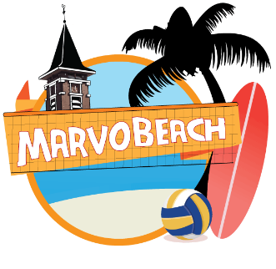
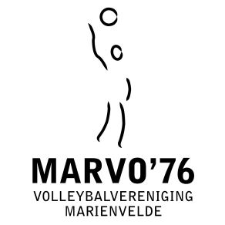
Inschrijfformulier MarvoBeach 2022
Hallo sportievelingen!
Dit jaar organiseert Marvo ’76 de 25e editie van het MarvoBeach beachvolleybaltoernooi!
Het toernooi vindt plaats op vrijdag 8, zaterdag 9 en zondag 10 juli.
Het centrum van Mariënvelde wordt omgetoverd in een prachtige ‘beachsahara’ waar
wordt gestreden in de volgende categorieën:
Bedrijventoernooi: Dit jaar starten we met een bedrijventoernooi op de vrijdagavond. Bedrijven/organisaties kunnen zich opgeven en spelen 4 tegen 4. Aansluitend op het Bedrijventoernooi vindt er dit jaar een Beachparty plaats in het kader van de 25e editie van de MarvoBeach. Iedereen is welkom!
2 tegen 2 toernooi: In deze klasse is er een dames- en heren poule, waarin 2 tegen 2 gespeeld wordt (team mag meerdere spelers opgeven).
Circulatie volleybal niveau 5-6: In deze klasse kun je mee doen met je eigen competitie-
team. Je moet dus wel volleybalervaring hebben en competitie wedstrijden gespeeld hebben.
Beach-cup: In deze klasse spelen de meer prestatiegerichte dames- en herenteams en wordt er wat nauwer volgens de regels gespeeld. Heb je dus zin om met een aantal leden van je competitieteam mee te doen? Schrijf je dan in voor de Beach-cup (niveau ligt rond de 1e klasse).
Opgave beachvolleybaltoernooi 2022:
Voor opgave vul hieronder uw gegevens in en mail deze naar: marvo76toernooi@gmail.com. Opgave vóór 20 juni 2022!
------------------------------------------------------------------
Team opgave
Teamnaam
Gewenste categorie
Volleybal ervaring (Zo ja, welk niveau)
Contactpersoon gegevens
Naam
E-mail adres
Adres
Postcode + woonplaats
Telefoonnummer
Alle bovenstaande velden dienen volledig ingevuld te worden*
Voorwaarden: De inschrijving is pas definitief wanneer na opgave een bevestigingsmail of reactie is ontvangen door de contactpersoon. Bij voorkeur graag de inschrijfkosten voorafgaand aan het toernooi overmaken op de onderstaande rekening.
IBAN: NL93 RABO. 0160 0919 34
T.A.V. Volleybalvereniging Marvo'76
Vermeld hierbij: Teamnaam en naam contactpersoon
Opgave barbecue zondagmiddag/avond 10 juli
------------------------------------------------------------------
Na de wedstrijden gezellig met het team aansluitend een hapje eten? Dat kan! Eet gezellig mee met andere teams bij onze barbecue voor €12,50,- euro per persoon.
Gezellig mee barbecueën?
Team naam / contactpersoon
Aantal personen + namen (optioneel)
Opmerkingen: | Vermeld hier graag of we ergens rekening mee kunnen houden i.v.m. eten
Opgave voor barbecue: Ook deze opgave is definitief wanneer na opgave een bevestigingsmail of reactie is ontvangen door de contactpersoon en het inschrijfgeld is gestort. De betaling kan samen.

